おすすめ朝ごはん「玉子じゃこ丼」
■朝ごはんの種類 （あてはまるものに☑） | ■条件（あてはまるものに☑）
☑【脳の目覚ましスイッチ】主食  □【おなかの目覚ましスイッチ】汁物、副菜  □【体の目覚ましスイッチ】主菜 | ☑１０分ぐらいでできるもの  ☑洗い物が少ない  □朝用の常備菜になる  ☑子どもが自分でつくれる  □一品でバランスがよい
■レシピ名 「玉子じゃこ丼」
■できあがりの写真
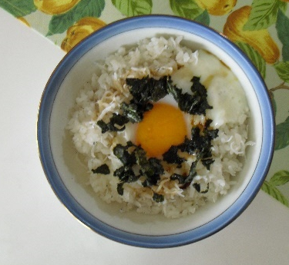

■材料、分量（４人分）

・ご飯 茶碗４
・しらす干し 大さじ４
・卵 ４個
・焼きのリ １枚
・しょうゆ 適量
■つくり方
①ご飯にしらす干しを混ぜ、器に盛り、真ん中にくぼみを作って卵を割り入れる。
②卵の表面がうっすらと白くなるくらい、電子レンジにかける。
③焼きのリをちぎってのせ、しょうゆを少々かける。

■ひとことＰＲ
・卵は加熱しすぎると破裂するので、気を付けます。
・少々大きい器を使うと、ご飯としらす干し混ぜるところから１つの器でできるので、洗い物が減ります。
・かつお節をふりかけたり、しょうゆをめんつゆに代えたりしてもおいしいです。
７

